网上重修选课操作方法
各位同学：
1、学生登录教务系统，课程管理=>重修选课
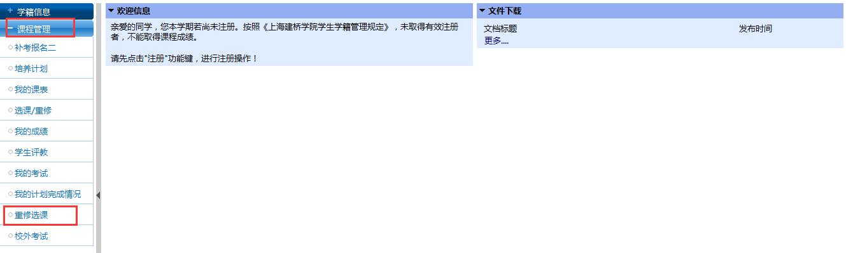
2、点击“可选重修课程”查看本学期开设的课程。（查询条件区域可筛选及格课程与不及格课程）
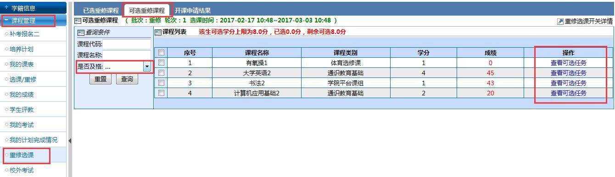
3、选定课程后点击该课程后的“查看可选任务”进入教学班选择界面（选择教学班之前请先查看本学期课表避免冲突，如果课程冲突选课不成功）
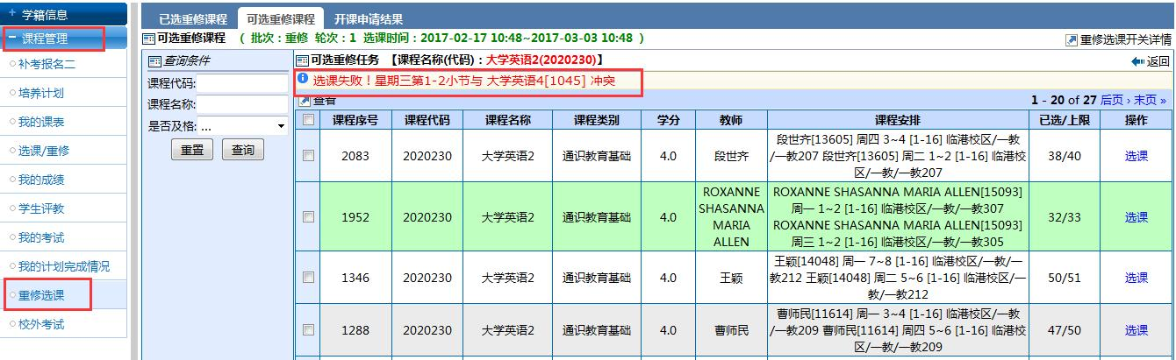
4、下图为选课成功，可在“已选重修课程”中查看（在重修报名期间可随时退课）
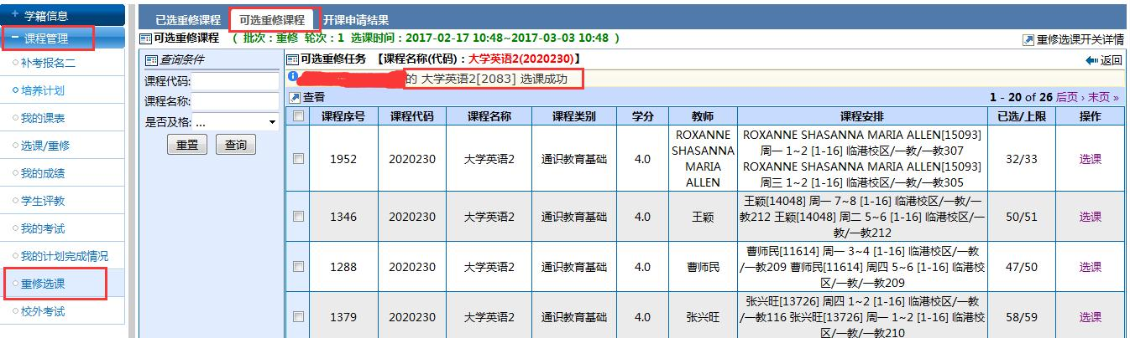

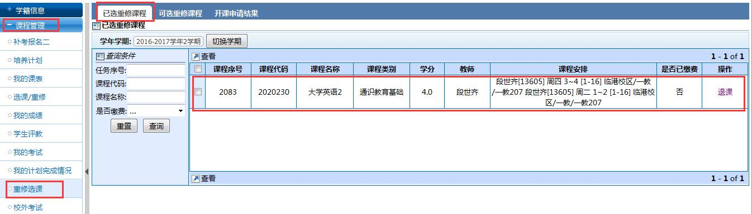
5、本学期没有开设的课程，仅毕业班的学生可以申请开课，选择“可选重修课程”=>“申请开课”
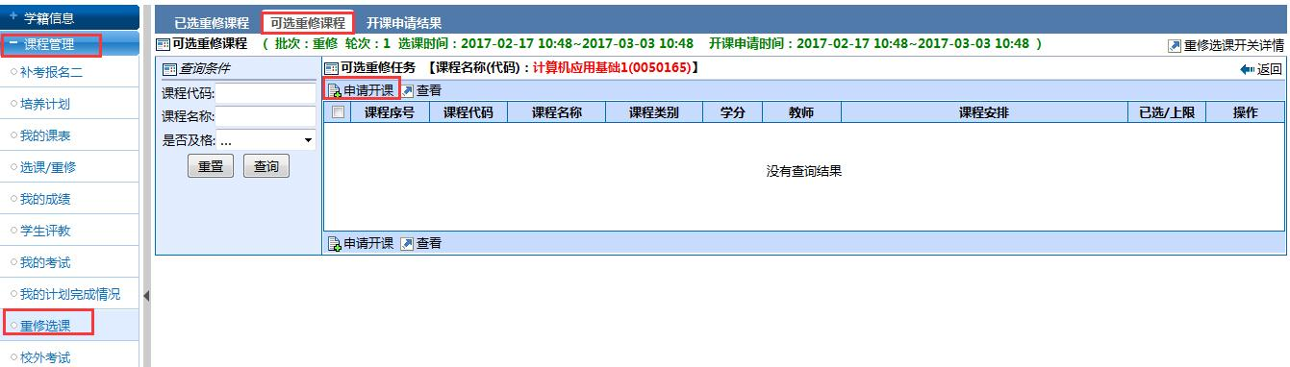
6、申请开课后，可在“开课申请结果”界面查询该课程的开课情况，待该教学班通过审批后进行自学+辅导形式重修，该教学班的重修辅导时间、辅导方式由开课学院通知相关学生及教师。
